**Mooovi下関　2周年記念イベント**

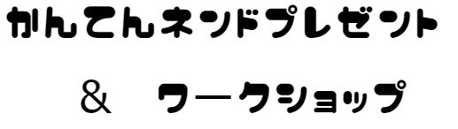



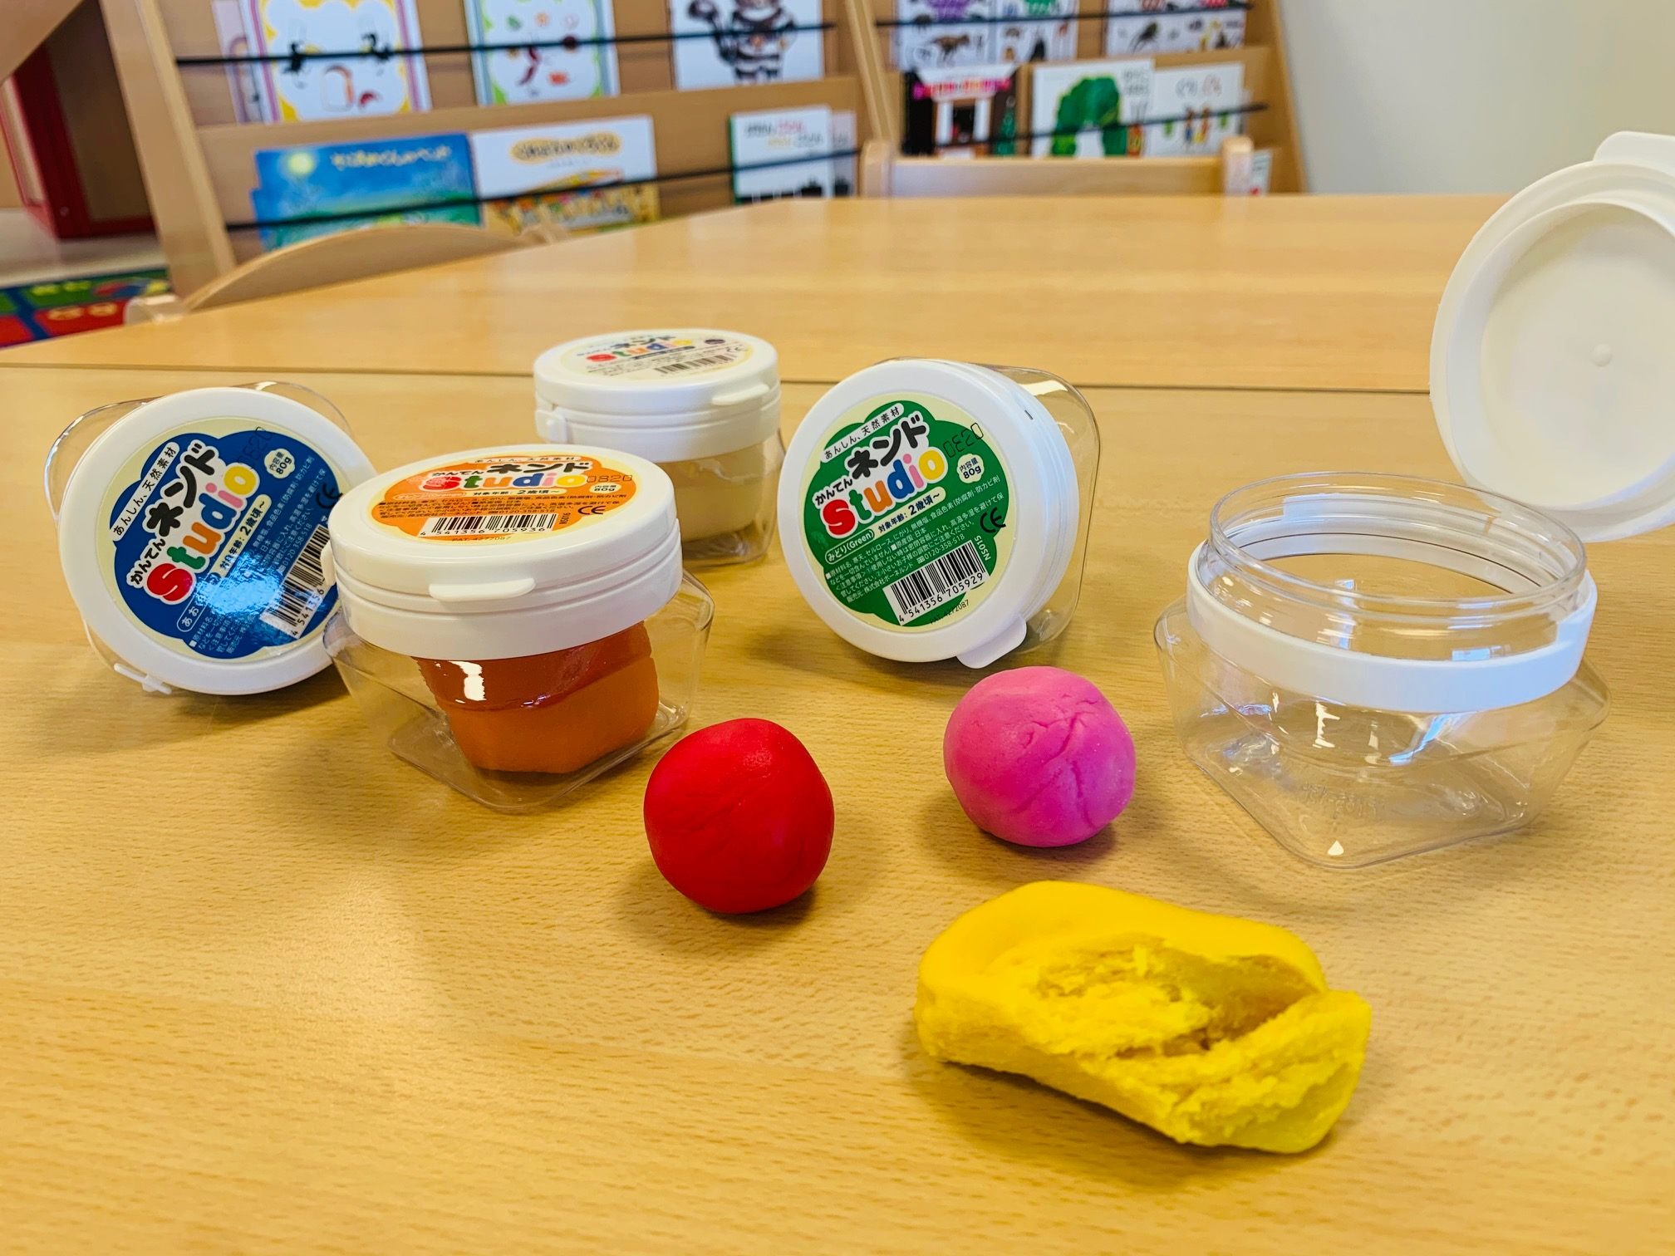

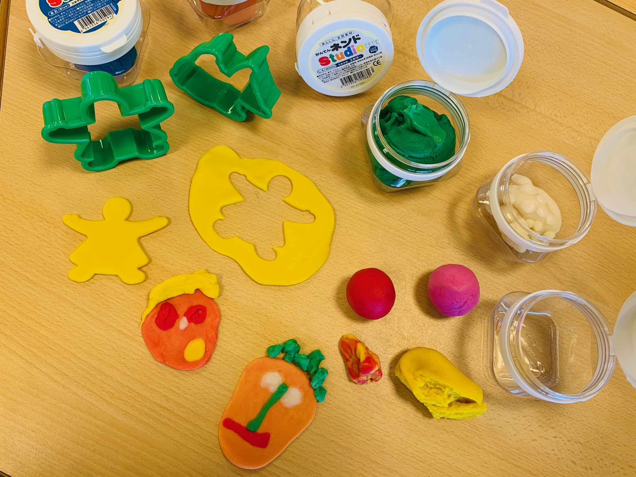

プレゼントのネンドを使用したワークショップも開催します。

はじめてのネンドあそび体験にぴったり！

時間：各クール中に30分程度

人数：５～10組程度

対象年齢：２歳ごろから

4月29日（木）～5月5日（水）

**ご来場のお子様　1日先着300名**

ふしぎな感触が楽しい「かんてんネンド」をプレゼント！※色は選べません